2024年上海市杨浦区中考数学二模试卷
一、选择题：（本大题共6题，每题4分，满分24分）【下列各题的四个选项中，有且只有一个选项是正确的，选择正确项的代号并填涂在答题纸的相应位置上】
1．（4分）下列根式中，的同类二次根式是（ ）
A． B． C． D．
2．（4分）已知a＞b，下列不等式成立的是（ ）
A．﹣a＞﹣b B．2﹣a＜2﹣b C．2a＜2b D．a﹣b＜0
3．（4分）如果k＜0，b＜0，那么一次函数y＝kx+b的图象不经过（ ）
A．第一象限 B．第二象限 C．第三象限 D．第四象限
4．（4分）已知一组数据a，2，4，1，6的中位数是4，那么a可以是（ ）
A．0 B．2 C．3 D．5
5．（4分）下列命题中，真命题的是（ ）
A．四条边相等的四边形是正方形
B．四个内角相等的四边形是正方形
C．对角线互相垂直的平行四边形是正方形
D．对角线互相垂直的矩形是正方形
6．（4分）如图，在△ABC中，AB≠AC，∠BAC＝120°，将△ABC绕点C逆时针旋转，点A、B分别落在点D、E处，如果点A、D、E在同一直线上，那么下列结论错误的是（ ）
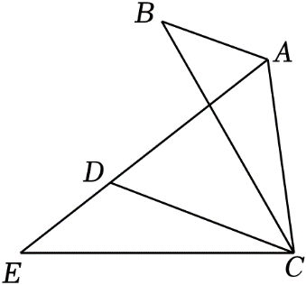
A．∠ADC＝60° B．∠ACD＝60° C．∠BCD＝∠ECD D．∠BAD＝∠BCE
二、填空题：（本大题共12题，每题4分，满分48分）【请将结果直接填入答题纸的相应位置上】
7．（4分）计算：6a³÷2a²＝ ．
8．（4分）在实数范围内因式分解x²﹣3＝ ．
9．（4分）函数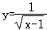的定义域是 ．
10．（4分）如果关于x的方程x²﹣6x+m＝0有两个实数根，那么m的取值范围是 ．
11．（4分）布袋中有大小、质地完全相同的5个小球，每个小球上分别标有数字1，2，3，4，5，如果从布袋中随机抽一个小球，那么这个小球上的数字是合数的概率是 ．
12．（4分）若反比例函数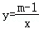的图象在每一个象限中，y随着x的增大而减小，则m的取值范围是 ．
13．（4分）根据上海市统计局数据，上海市2021年的地区生产总值约是4.32万亿，2023年的地区生产总值约是4.72万亿，设这两年上海市地区生产总值的年平均增长率都为x，根据题意可列方程 ．
14．（4分）如图，在平行四边形ABCD中，E是边AD的中点，CE与对角线BD相交于点F，设向量，向量，那么向量＝ .（用含、的式子表示）
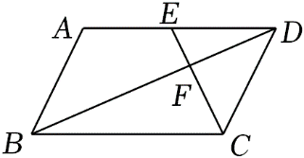
15．（4分）近年来越来越多的“社区食堂”出现在街头巷尾，它们是城市服务不断丰富的缩影．已知某社区食堂推出了15元、18元、20元三种价格的套餐，每人限购一份．据统计，3月16日该食堂销售套餐共计160份，其中15元的占总份数的40%，18元的卖出40份，其余均为20元，那么食堂这一天卖出一份套餐的平均价格是 元．
16．（4分）如图，在Rt△ABC中，∠C＝90°，AB的垂直平分线交边BC于点D，如果BD＝4CD，那么tanB＝ ．
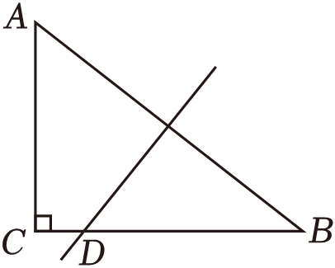
17．（4分）如图，已知一张正方形纸片的边长为6厘米，将这个正方形纸片剪去四个角后成为一个正八边形，那么这个正八边形的边长是 厘米．
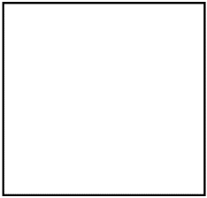
18．（4分）已知矩形ABCD中，AB＝5，以AD为半径的圆A和以CD为半径的圆C相交于点D、E，如果点E到直线BC的距离不超过3，设AD的长度为m，则m的取值范围是 ．
三、解答题：（本大题共7题，满分78分）
19．（10分）计算：（）^{﹣1}+（）⁰﹣2+|1﹣|．
20．（10分）解方程组：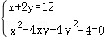．
21．（10分）如图，已知在△ABC中，AB＝AC＝9，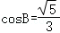，点G是△ABC的重心，延长AG交边BC于点D，以G为圆心，GA为半径的圆分别交边AB、AC于点E、F．
（1）求AG的长；
（2）求BE的长．
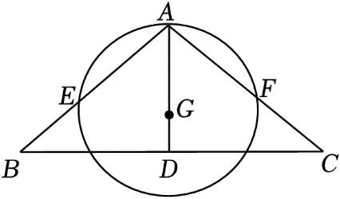
22．（10分）寒假期间，小华一家驾车去某地旅游，早上6：00点出发，以80千米/小时的速度匀速行驶一段时间后，途经一个服务区休息了1小时，再次出发时提高了车速．如图，这是她们离目的地的路程y（千米）与所用时间x（小时）的函数图象．
根据图象提供的信息回答下列问题：
（1）图中的a＝ ，b＝ ；
（2）求提速后y关于x的函数解析式（不用写出定义域）；
（3）她们能否在中午12：30之前到达目的地？请说明理由．
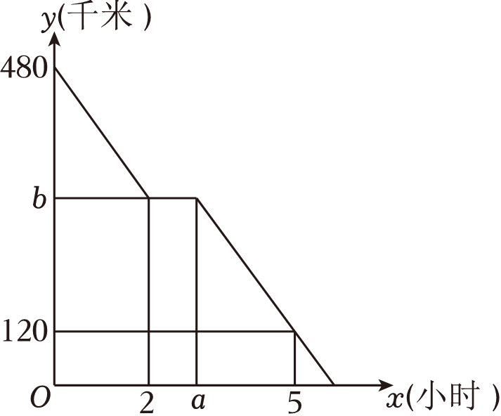
23．（12分）已知：如图，在梯形ABCD中，AD∥BC，AB＝CD，BD＝BC，∠DBC的平分线交AD延长线于点E，交CD于点F．
（1）求证：四边形BCED是菱形；
（2）联结AC交BF于点G，如果AC⊥CE，求证：AB²＝AG•AC．
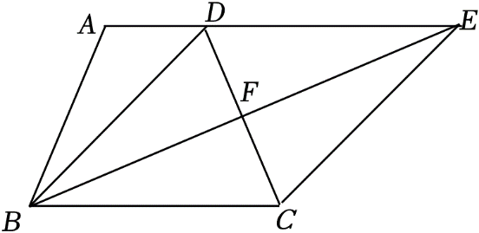
24．（12分）定义：我们把平面内经过已知直线外一点并且与这条直线相切的圆叫做这个点与已知直线的点切圆．如图1，已知直线l外有一点H，圆Q经过点H且与直线l相切，则称圆Q是点H与直线l的点切圆．
阅读以上材料，解决问题；
已知直线OA外有一点P，PA⊥OA，OA＝4，AP＝2，圆M是点P与直线OA的点切圆．
（1）如果圆心M在线段OP上，那么圆M的半径长是 （直接写出答案）．
（2）如图2，以O为坐标原点、OA为x轴的正半轴建立平面直角坐标系xOy，点P在第一象限，设圆心M的坐标是（x，y）．
①求y关于x的函数解析式；
②点B是①中所求函数图象上的一点，联结BP并延长交此函数图象于另一点C．如果CP：BP＝1：4，求点B的坐标．
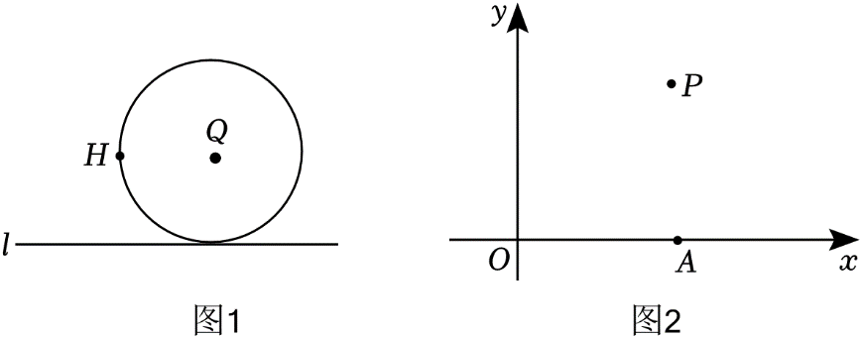
25．（14分）已知以AB为直径的半圆O上有一点C，CD⊥OA，垂足为点D，点E是半径OC上一点（不与点O、C重合），作EF⊥OC交弧BC于点F，联结OF．
（1）如图1，当FE的延长线经过点A时，求的值；
（2）如图2，作FG⊥AB，垂足为点G，联结EG．
①试判断EG与CD的大小关系，并证明你的结论；
②当△EFG是等腰三角形，且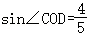，求的值．
